Эссе на тему: «Я-педагог»
Воспитателя МБДОУ д/с №11
Турка Натальи Николаевны

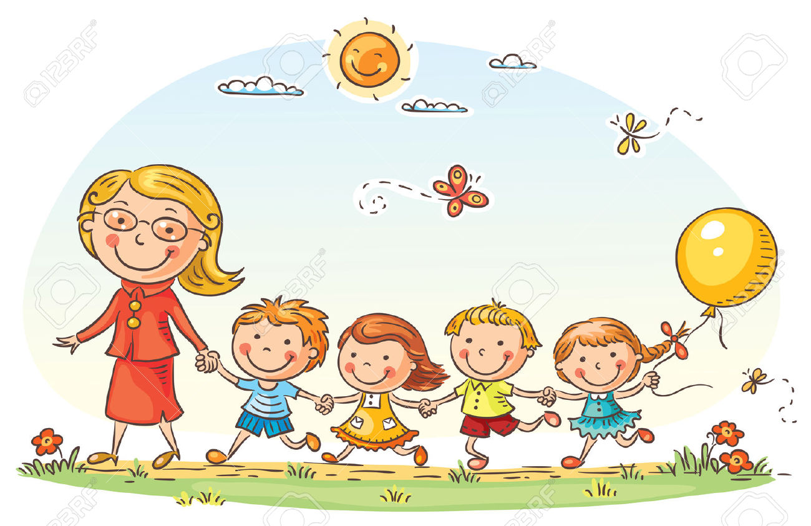
В жизни каждого человека наступает момент, когда приходит пора определиться с выбором профессии. Кто-то с детства мечтает стать врачом, учителем, инженером, артистом и планомерно идет к достижению цели. У кого-то перед глазами опыт близких людей, который влияет на выбор профессии. Кто-то отдает дань моде, ведь в то, или иное время приоритетными являются разные сферы профессиональной деятельности. В любом случае очень важно сделать правильный выбор, ведь это наше будущее, будущее нашей семьи, родных людей. Счастье, когда человек нашел свое место в жизни, понял свое предназначение и приносит пользу обществу, Отечеству, к тому же еще получает удовольствие от своей деятельности. Очень многие сразу верно определяют свой жизненный путь. Некоторые тянут лямку от безысходности или страха что-то изменить в своей жизни. Но, к счастью, так бывает, что жизнь сама расставляет все на свои места, заставляет нас оглянуться назад, сделать соответствующие выводы, нарисовать перспективы…Так произошло и со мной. Получив в юности профессию инженера-технолога, я поняла, что это не мое, к тому же оказалось нелегко найти работу в нашей местности по специальности. Но в круговороте семейной жизни некогда было задумываться об этом. Я всецело отдавала себя свей семье и не жалею об этом! Что может быть прекрасней заботы о детях? Но экономический кризис в стране и личные обстоятельства заставили меня задуматься о будущем всерьез. И здесь я приняла решение о переквалификации.
Так я пришла к профессии воспитателя. Для меня было большим удовольствием найти ответы на вопросы, касающиеся детской психологии, педагогики. Сразу же начинаешь другими глазами смотреть на собственных детей, может где-то признать свои промахи, а где-то и получить подтверждение правильности своего поведения, основываясь на реальные знания и опыт педагогов. Не скрою, придя работать в детский сад, думала: «А получится ли у меня? Смогу ли я стать детям тем взрослым- помощником, в котором каждый ребенок так нуждается, помочь раскрыться потенциалу, вселить уверенность в своих силах, научить добру, сочувствию, умению общаться друг с другом и взрослыми, да и еще многим умениям и качествам, которые так необходимы для развития свободной всесторонней личности?». Ведь детская психика еще так хрупка. Как же не навредить маленькому человеку? Известно, что все проблемы взрослых родом из детства. Ответы на эти вопросы мне дали сами дети. Я поняла очень важную вещь: «К каждому ребенку нужно относиться как к своему собственному, все остальное- дело времени и постоянной систематической работы по формированию умений, навыков, привычек, потребностей».
Мне очень близко восточное изречение: «Труд воспитателя можно сравнить с трудом садовника, выращивающего различные растения. Одно растение любит свет солнца, другое – прохладную тень; одно любит берег ручья, другое – высохшую горную вершину; одно произрастает на песчаной почве, другое – на жирной, глинистой почве» Так и в моей работе каждому ребенку необходима любовь, понимание его индивидуальности. Ведь только в любви открывается неповторимость каждого ребенка, раскрывается его образ. Эту любовь и заботу я дарю каждый день своим малышам, которые так быстро стали именно «моими».
Каждый день, встречаясь со своей ребятней, я вижу в их глазах доверие и уважение, чувствую их доверчивую ответную любовь. А для этого я просто живу детством: играю, мечтаю и фантазирую. Для меня в жизни нет большего счастья, чем постоянно ощущать себя нужной детям! Дети - моё главное богатство, в окружении которых я нахожусь и на работе, и дома…
Приведя ребенка в детский сад каждый родитель передает в руки воспитателя самое дорогое, что у него есть. Именно эта первая встреча так важна в жизни маленького человека, является залогом успешной адаптации к новому неизведанному миру, миру ярких красок, смеха, открытий и переживаний. Поэтому-прочь проблемы и личные переживания, плохое самочувствие и настроение, и знаете, вскоре свои проблемы кажутся не столь значимыми, а пути их решения оказываются простыми и логичными. Дети- лекари взрослой души. Они многому могут научить, самое главное, непосредственности, умению радоваться простым обыденным вещам и событиям, качествам, которых так не хватает нам, уже умудренным жизненным опытом.
Наибольшая награда для меня-счастливый ребячий смех, искрящиеся глаза и тот позитив, которым дети заряжают меня-воспитателя.
И пусть получается порой не все, не ошибается тот, кто ничего не делает, но мне кажется, что я нашла своё призвание, утвердилась, а это значит, что я счастливый человек, любящая и любимая мама и женщина, каждый день окруженная счастьем детских улыбок. Это наивысшая цель, ведь «найти свою дорогу, узнать своё место в жизни – в этом всё для человека, это для него значит сделаться самим собою». (В. Г. Белинский)
Мир детства сладостен и тонок, как флейты плавающей звук.
Пока смеётся мне ребёнок, я знаю, что не зря живу.

